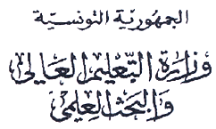

جــامعة سوسـة

كليّة الطّب "إبن الجزّار"
سـوسـة

AO-Meub -02/2022
Bordereau technique
Acquisition du Meuble
Fournisseur :………………….…………..… Matricule fiscale :…………………
Lot | Art | Descriptifs techniques demandé  des modèles de référence proposés /FMSo | Qté | Descriptifs techniques  Des modèles proposés
01 | 01 | Ensemble de Bureau  Bureau avec retour  Bureau de direction de dim 1m80 x 1m20 – Hauteur 0m75 (±10cm)  Dessus et cache pied fait en panneau MDF épaisseur 25mm revêtu de PVC, Coté du bureau en MDF revêtu de PVC et de similicuir et repose sur des colonnes chromée.  Dessus de bureau avec sous-main en similicuir  Retour de bureau (à droite de l’utilisateur)  Retour intégrer au bureau de dimension 2m00 x 0m70 – Hauteur 0m75 (±10cm)  Repose sur des colonnes peintes en époxy.  Dimension TOTALE du bureau : 2m50 x 2m00 (±10cm)  couleur au choix de l’administration  (selon les descriptifs techniques du modèle de référence proposé)  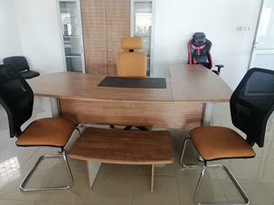  Photo non contractuelle | 1
 | 02 | Bloc roulant à 3 Tiroirs  Un bloc roulant de trois tiroirs dont un fermant à clé, dessus et façades tiroirs en MDF  Revêtu de PVC  Structure en panneau stratifié. | 1
 | 03 | Table Basse  Table Basse de dimension 0m90 x 0m60 (±10cm), dessus et coté en panneau MDF revêtu de PVC. | 1
 | 04 | Elément à 2 Portes PVC :  Elément de dimension 1m90 x 0m90 x 0m45 (±10cm), fait en panneau stratifié comporte 5 niche, possède 2 portes en MDF revêtu de PVC | 1
 | 05 | Elément à 1 porte en verre :  Elément de dimension 1m90 x 0m45 x m45 (±10cm), fait en panneau stratifié comporte 5 niche, possède 1 portes en verre avec cadre en MDF revêtu de PVC.  Structure fait en panneau stratifié, cadre des portes en verres et porte au milieu fais en, panneau MDF épaisseur 18mm revêtu de PVC. | 2
 | 02 | Bureau Directeur avec retour model 2  Bureau stratifié avec retour Dimensions L 180 x P 195 x H 75 cm (±10cm)  Piètement métallique  couleur au choix de l’administration  (selon les descriptifs techniques du modèle de référence proposé)  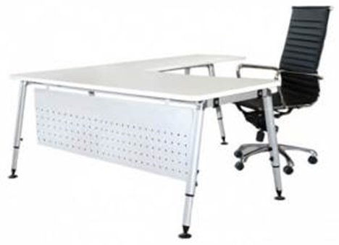  Photo non contractuelle | 1
 | 03 | Bureau secrétaire en bois  Bureau avec retour en PVC Dimensions L 160 x P 130 x H 75 cm (±10cm)  Piètement métallique avec bloc de trois tiroirs intégrer au bureau dont un fermant à clé  couleur au choix de l’administration  (selon les descriptifs techniques du modèle de référence proposé)  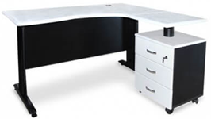  Photo non contractuelle | 3
 | 04 | Bureau secrétaire en verre  Table bureau vitrée couleur au choix de l’administration piétement métallique chromé  Dime L160 x P 60 x H 90 cm (±10cm)  Caisson en bois stratifié 45*45*H57 cm blanc (selon les descriptifs techniques du modèle de référence proposé)  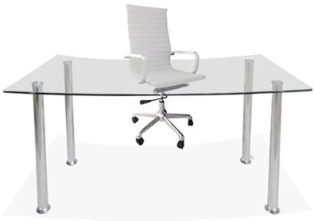  Photo non contractuelle | 1
 | 05 | Bureau opérateur  Bureau avec retour en bois stratifié Dim L 235 x P 165 x H 75 cm(±10cm)  avec deux tiroirs intégrer au bureau dont un fermant à clé  couleur au choix de l’administration  (selon les descriptifs techniques du modèle de référence proposé)  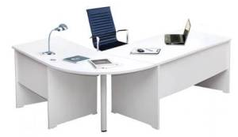  Photo non contractuelle | 2
 | 06 | Elément de rangement Haut bas  Rangement bas haut vitrés Matière : bois revêtue en PVC  -Dim : L180 x P90 x H45 (±10cm) couleur au choix de l’administration  (selon les descriptifs techniques du modèle de référence proposé)  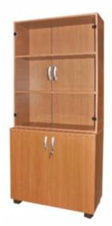  Photo non contractuelle | 10
 | 07 | Elément de rangement bas  Matière : bois revêtue en PVC  4 portes dont 2 portes vitrées  Dim : L180 x H90 x P45 (±10cm)  couleur au choix de l’administration  (selon les descriptifs techniques du modèle de référence proposé)  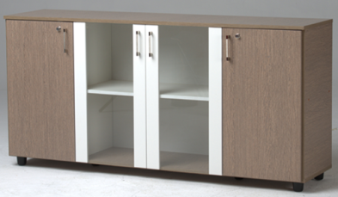  Photo non contractuelle | 4
 | 08 | Table carrée 70 x 70  Table carré Dim 70cm x 70cm -H75cm (±10cm)  - Plateau en Warzalit couleur au choix de l’administration  -Pied en aluminium  - Socle en X Aluminium  (selon les descriptifs techniques du modèle de référence proposé).  Photo non contractuelle | 10
 | 09 | Chaise de bureau DH  Fauteuil tournant, roulant, basculant, réglable en hauteur par système hydraulique, dossier haut, recouvert de similicuir couleur au choix de l’administration, avec accoudoirs en polyuréthane  Piétement en 5 branches polyamide ou chromé muni de roulettes  (selon les descriptifs techniques du modèle de référence proposé)  Photo non contractuelle | 10
 | 10 | Chaise de bureau DM  Fauteuil tournant, roulant, basculant, réglable en hauteur par système hydraulique, dossier moyen, recouvert de similicuir couleur au choix de l’administration, avec accoudoirs en polyuréthane  Piétement en 5 branches polyamide ou chromé muni de roulettes  (selon les descriptifs techniques du modèle de référence proposé)  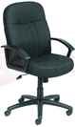  Photo non contractuelle | 17
 | 11 | Porte manteau  Porte Manteau PVC noir 3niveaux  (selon les descriptifs techniques du modèle de référence proposé)  Photo non contractuelle | 10
 | 12 | Canapé 2 places  Salon de dimension 1m50 x 0m80 (±10cm) en mousse de haute densité épaisseur min 14 cm, revêtu en  Similicuir ou tissu, couleur au choix de l’administration.  Le salon repose sur un socle en polyamide rigide.  (selon les descriptifs techniques du modèle de référence proposé)  Photo non contractuelle | 1
 | 13 | Table de réunion modulaire de 12 personnes  4. Bureau 1m50 x 0m75 (±10cm) en panneau stratifié avec couvre chant PVC 2mm.  2. ½ cercle de rayon 0m75 (±5cm), repose sur un tube métallique rond.  (selon les descriptifs techniques du modèle de référence proposé)  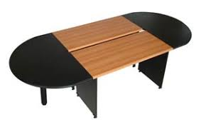  Photo non contractuelle | 7
 | 14 | Capitonnage des chaises pour amphi  - Démontage et montage des paillasses (chaise et écritoires) d’un amphi théâtre  - Sablage et Peinture époxy du socle métallique couleur au choix.  - Capitonnage des chaises en Skaï, densité mousse dossier 22/24 et assise 28/30 couleur au choix  - Face avant dossier et assise en skaï 900g/m² (+/-20) épaisseur 6mm  - Face arrière dossier et assise en skaï 700g/m² (+/-20) épaisseur 1mm  - Fermeture éclair largeur 5mm  y compris modification nécessaire pour fixation et toutes sujétions  (selon les descriptifs techniques du modèle de référence proposé).  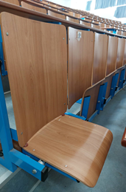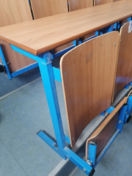  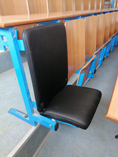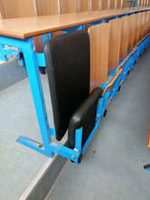  Photo non contractuelle | 467
 | 15 | Capitonnage des portes en bois  Capitonnage des panneaux en bois stratifié densité mousse 22/24  y compris démontage, fixation et toutes sujétions en (m²) | 10
 | 16 | Chaises métallique capitonnée  chaise fixe avec socle métallique époxy couleur au choix de l’administration  (selon les descriptifs techniques du modèle de référence proposé).  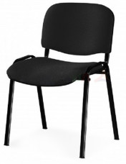  Photo non contractuelle | 500
 | 17 | Chaise de conférence rabattable par gravité  Fourniture et pose des chaises  Les unités de dos et d'assise sont orthopédiques  2- Le dossier et l'assise sont en éponge de polyuréthane de densité 52 (+/-2).  3- Les unités de dossier et d'assise en matériau polyuréthane produit par compression dans le moule.  4- L'éponge utilisée dans les unités de dossier et d'assise est à base d'eau et inflammable.  5- Les ensembles dossier et siège sont recouverts d'une housse de protection. Les housses de protection sont fabriquées en matériau résistant aux chocs (Matière plastique d'injection p.p.)  6- Il s'agit d'une carcasse de 20 x 20 mm spécialement conçu pour la mousse arrière, pliée et soudée avec un appareil spécial dans les cintreuses de tubes à commande numérique.  7- Il s'agit d'une carcasse avec une fonction de profil de boîte de 20 x 20 mm, spécialement conçue pour l'éponge de siège, pliée et soudé avec des appareils spéciaux dans des cintreuses de tubes à commande numérique.  8— Les pieds porte-siège sont en profilés 40 X 60 et 20 X 40, la plaque de sol est de 2 mm (+ - 0,2 mm) Épaisseur de tôle plâtrée, façonnée dans le moule et soudée de manière à ce que la soudure à l'argon ne soit pas visible.  9- Les pieds du porte-siège sont entièrement peints avec de la peinture en poudre pour four électrostatique.  10- Le groupe assis est mobile, il est capable de fonctionner avec un système de poids et de se fermer tout seul.  11— Les accoudoirs sont fabriqués en bois massif  12- Le siège sous les accoudoirs est recouvert de tissu ou autre support lavable sur un revêtement en MDF sur les têtes de lit ou entre les deux optionnellement.  13- La chaise de conférence est recouverte d'un micro tissu 190 gr/m2 (+/- 20 gr) 100% polyester qui ne tachent pas et conviennent à l'essuyage.  14- La chaise de conférence est dans un système de rangée en semi-réseau et la jambe intermédiaire est commune.  15- Système d'assemblage du dossier et des jambes : le système tactile spécialement fabriqué, qui est inséré dans la carcasse arrière lors de l'impression et complètement intégrée à la carcasse, est reliée au fermoir avec un système d'encliquetage. Ce dernier est imprimé dans des moules spéciaux avec un matériau d'injection incassable, qui est connecté aux pieds métalliques en biais.  16- Dimensions : Hauteur hors sol 96 cm (+/- 2 cm)  Profondeur d'assise 42cm (+/- 2 cm) Largeur d'assise 46cm (+/- 2cm) Hauteur d'assise 42cm (+/- 2cm)  (selon les descriptifs techniques du modèle de référence proposé)  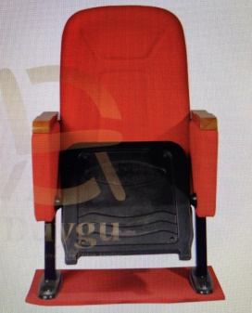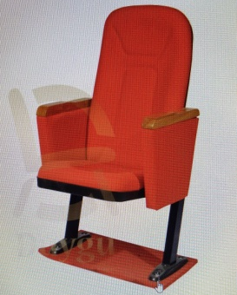  Photo non contractuelle | 192
 | 18 | Fauteuil de podium  Carcasse en pin Suédois de peuplier et MDF, assise et dossier rembourrés en Mousse polyuréthane.  Dim L90 cm min H80 cm max  P75 cm min  *pied en Tube Inox section rectangulaire.  pieds invisibles plastique antidérapant.  *tapissé en Simili cuir selon choix de l’architecte à la présentation d’échantillons couleur Noir.  (selon les descriptifs techniques du modèle de référence proposé).  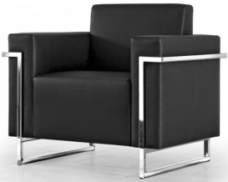  Photo non contractuelle | 12
 | 19 | Pupitre  Pupitre en Bois Stratifie et verre /plexiglass couleur au choix de l’administration  Hauteur : 110 cm min.  Dim du plateau : 60 x 40 cm min(±5cm)  (selon les descriptifs techniques du modèle de référence proposé).  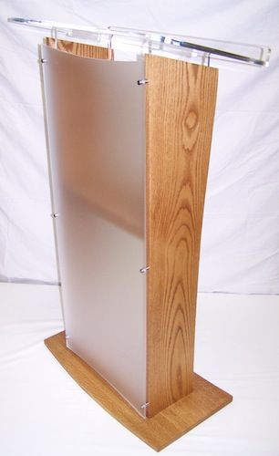  Photo non contractuelle | 2
 | 20 | Table de réunion rectangulaire pliante de 6 places  Table de réunion rectangulaire roulant pliant en bois stratifié et piétement métallique couleur au choix de l’administration  Dim : L 160 / H 75 / P 80 (±10cm)  (selon les descriptifs techniques du modèle de référence proposé).  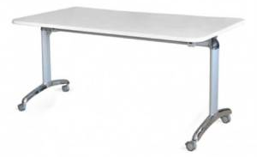  Photo non contractuelle | 2
 | 21 | Table de réunion rectangulaire 6 places  Table de réunion rectangulaire en bois stratifié  Dim L 200 P 110 H 78 (±10cm)  couleur au choix de l’administration  (selon les descriptifs techniques du modèle de référence proposé).  Photo non contractuelle | 2
 | 22 | Table de conférence pliante  Table de conférence pliante plateau en bois stratifié socle en acier chromé  Dim L 150 P 90 (±10cm)  (selon les descriptifs techniques du modèle de référence proposé).  Photo non contractuelle | 10
 | 23 | Table Basse  Table basse en dessus rectangulaire plateau en bois stratifié socle-pieds en hêtre massif + verre 8mm fumée  Dim L 120 P 70 H 50 (±10cm) couleur au choix de l’administration  (selon les descriptifs techniques du modèle de référence proposé).  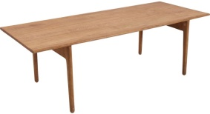  Photo non contractuelle | 6
 | 24 | Comptoir d’accueil 1.4m  Comptoir d’accueil en bois stratifié plus verre 8mm Dimension : L : 150 / H : 110 / P : 70 (±10cm) cm avec 2 tiroirs couleur au choix de l’administration  (selon les descriptifs techniques du modèle de référence proposé).  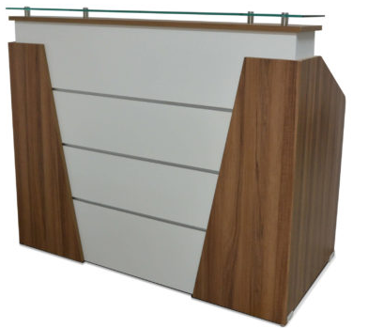  Photo non contractuelle | 2
 | 25 | Banquette à 3 places inox  Banquette à trois places avec dossier et assise capitonnés en skaï couleur au choix de l’administration et des accoudoirs chromés  (selon les descriptifs techniques du modèle de référence proposé).  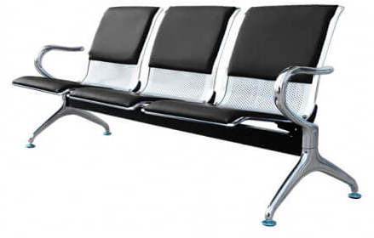  Photo non contractuelle | 5
NB: Il faut présenter les fiches techniques adoptées aux descriptifs techniques des modèles de référence proposés tout en respectant les modèles commercialisés par l’entreprise.
Cachet & Signature

